СБОРНИК ПРАВОВОЙ ИНФОРМАЦИИ
ПО ВОПРОСАМ ПРОТИВОДЕЙСТВИЯ КОРРУПЦИИ
ДЛЯ ФЕДЕРАЛЬНЫХ ГОСУДАРСТВЕННЫХ
ГРАЖДАНСКИХ СЛУЖАЩИХ
АЗОВО-ЧЕРНОМОРСКОГО ТЕРРИТОРИАЛЬНОГО УПРАВЛЕНИЯ ФЕДЕРАЛЬНОГО АГЕНТСТВА ПО РЫБОЛОВСТВУ

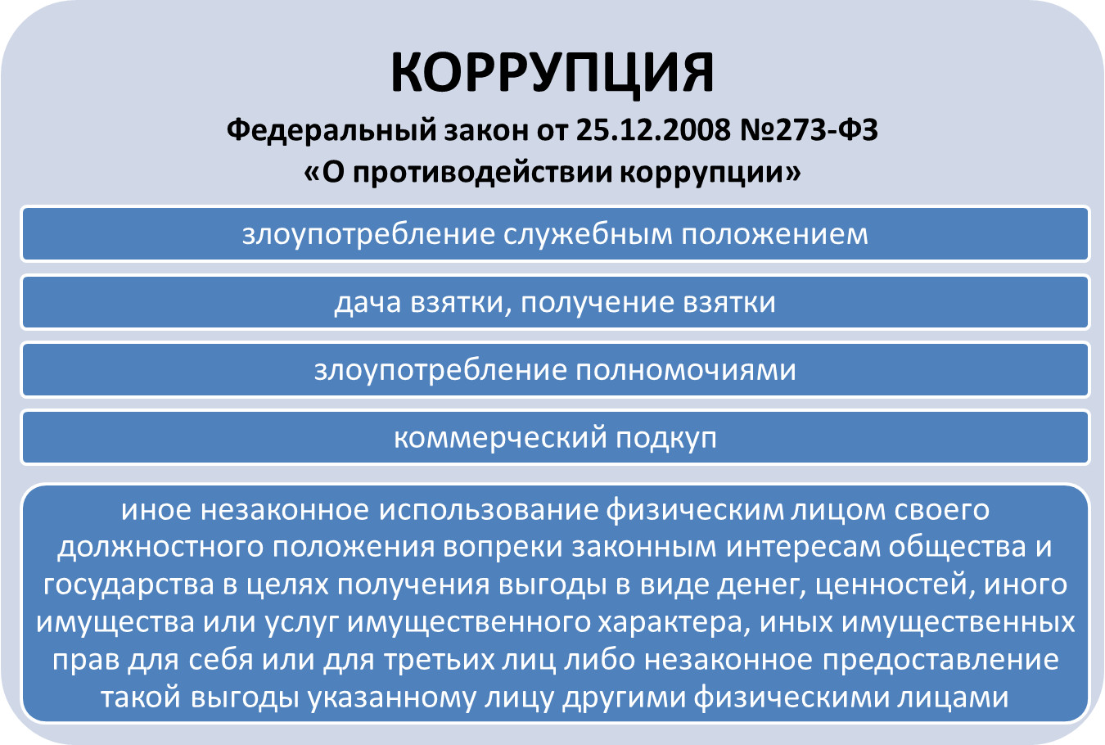
Коррупцией также является совершение перечисленных выше деяний от имени или в интересах юридического лица.

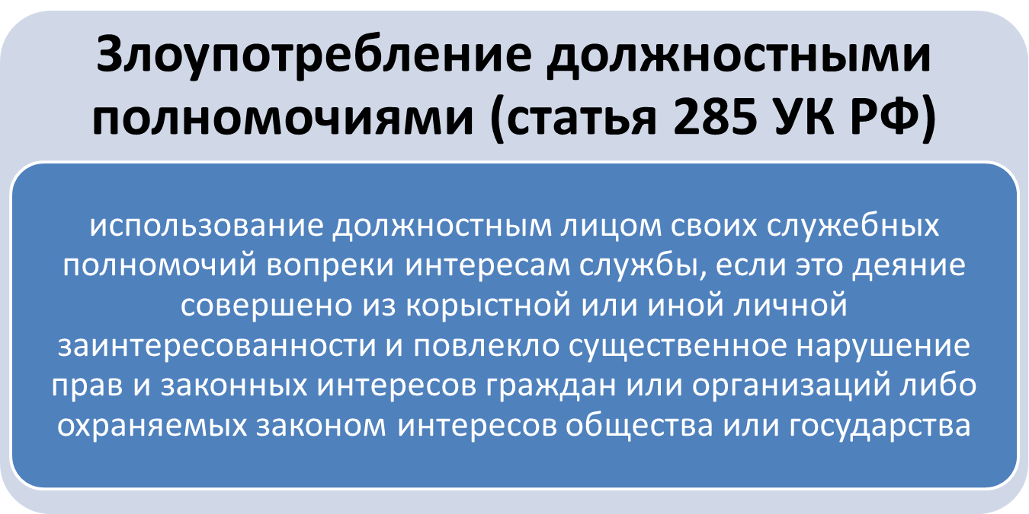

 | 

Примечание:
Корыстная заинтересованность – стремление должностного лица путем совершения неправомерных действий получить для себя или других лиц выгоду имущественного характера, не связанную с незаконным безвозмездным обращением имущества в свою пользу или пользу других лиц (например, незаконное получение льгот, кредита, освобождение от каких-либо имущественных затрат, возврата имущества, погашения долга, оплаты услуг, уплаты налогов и т.п.);
Иная личная заинтересованность – стремление должностного лица извлечь выгоду неимущественного характера, обусловленное такими побуждениями, как карьеризм, семейственность, желание приукрасить действительное положение, получить взаимную услугу, заручиться поддержкой в решении какого-либо вопроса, скрыть свою некомпетентность и т.п.
Должностные лица – лица, осуществляющие функции представителя власти либо выполняющие организационно-распорядительные, административно-хозяйственные функции в государственных органах, органах местного самоуправления, государственных и муниципальных учреждениях, государственных корпорациях, государственных компаниях, государственных и муниципальных унитарных предприятиях, акционерных обществах, контрольный пакет акций которых принадлежит Российской Федерации, субъектам Российской Федерации или муниципальным образованиям, а также в Вооруженных Силах Российской Федерации, других войсках и воинских формированиях Российской Федерации.

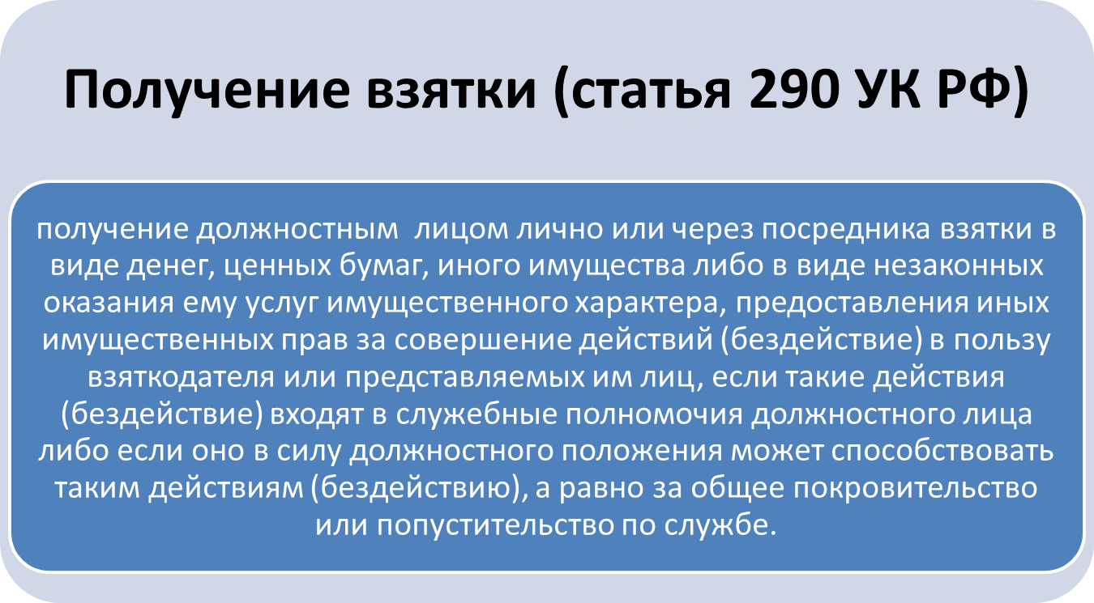
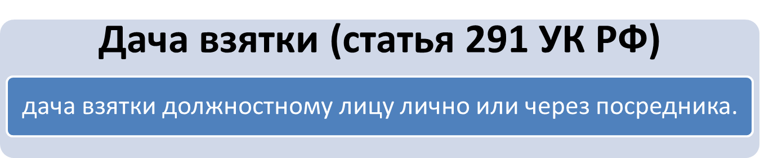

 | 
Злоупотребление полномочиями (статья 201 УК РФ), коммерческий подкуп (статья 204 УК РФ) – это деяния, аналогичные злоупотреблению должностными полномочиями, даче взятки, получению взятки, но применительно к службе в коммерческих организациях.

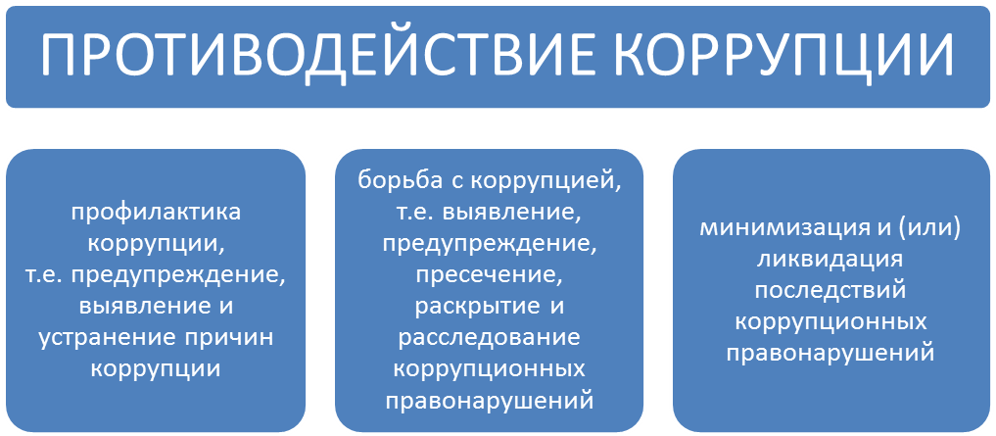

Правовую основу противодействия коррупции составляют:

Конституция Российской Федерации, федеральные конституционные законы, общепризнанные принципы и нормы международного права и международные договоры Российской Федерации, Федеральный закон от 25.12.2008 №273-ФЗ «О противодействии коррупции» и другие федеральные законы, нормативные правовые акты Президента Российской Федерации, а также нормативные правовые акты Правительства Российской Федерации, нормативные правовые акты иных федеральных органов государственной власти, нормативные правовые акты органов государственной власти субъектов Российской Федерации и муниципальные правовые акты.

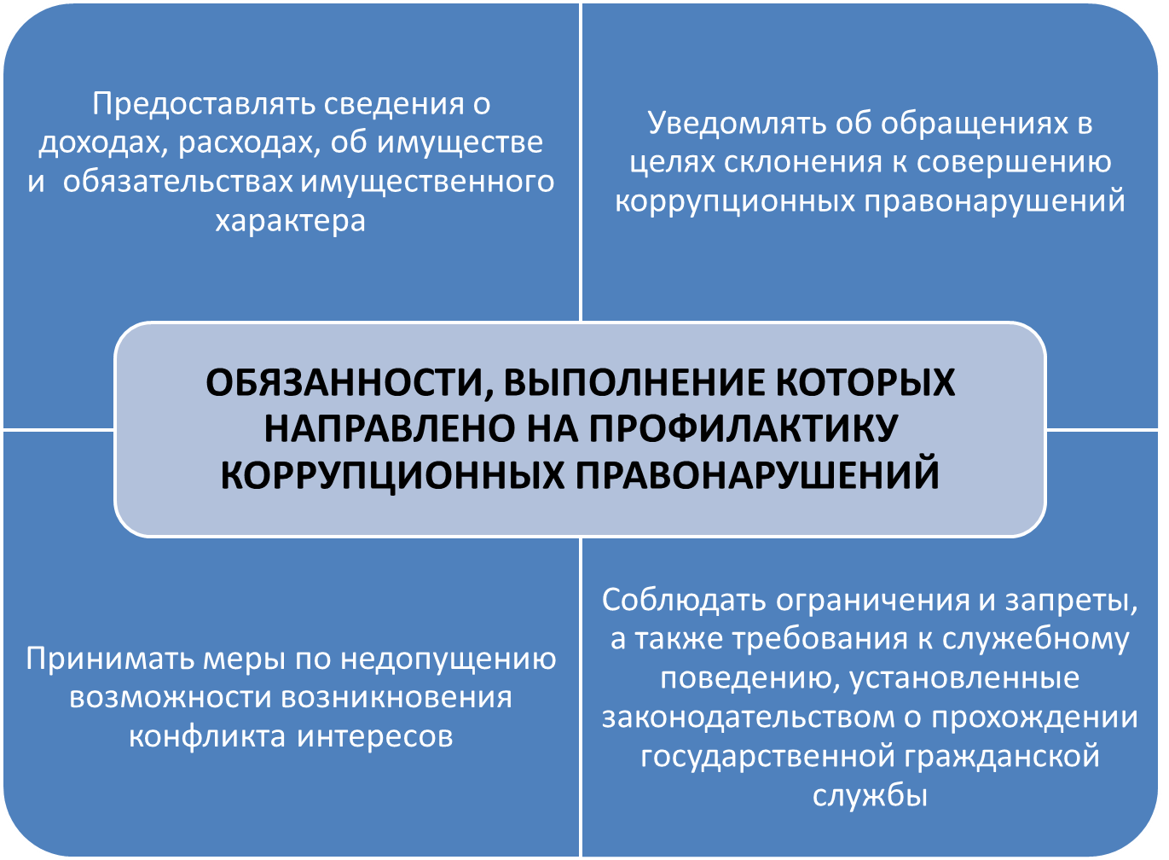
1. Обязанность предоставлять сведения о доходах, об имуществе и обязательствах имущественного характера (своих, супруга (супруги) и несовершеннолетних детей).
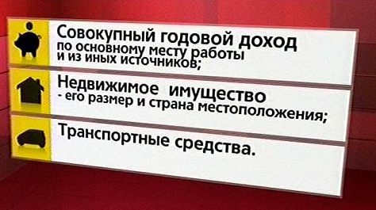 | 
Форма справки о доходах, расходах, об имуществе и обязательствах имущественного характера установлена Указом Президента Российской Федерации от 23.06.2014 №460.
В Федеральном агентстве по рыболовству перечень должностей федеральной государственной службы, при назначении на которые и при замещении которых подаются сведения о доходах, утвержден приказом Федерального агентства по рыболовству от 12.11.2012 № 897. В территориальных органах Федерального агентства по рыболовству к таким должностям относятся: руководители территориальных органов; заместители руководителей территориальных органов; помощники руководителей территориальных органов; начальники отделов территориальных органов; заместители начальников отделов территориальных органов; главные государственные инспектора, старшие государственные инспектора, государственные инспектора отделов территориальных органов.
Порядок предоставления сведений о доходах установлен Указом Президента Российской Федерации от 18.05.2009 № 559 «О предоставлении гражданами, претендующими на замещение должностей федеральной государственной службы, и федеральными государственными служащими сведений о доходах, об имуществе и обязательствах имущественного характера».
Порядок проверки достоверности и полноты сведений о доходах, предоставляемых гражданами, претендующими на замещение должностей федеральной государственной службы, и федеральными государственными служащими, и соблюдения федеральными государственными служащими требований к служебному поведению установлен Указом Президента Российской Федерации от 21.09.2009 № 1065.
Обязанность предоставлять сведения о расходах.
Сведения о расходах предоставляются теми же лицами, кто подает сведения о доходах, одновременно с предоставлением сведений о доходах, об имуществе и обязательствах имущественного характера.
Сведения о своих расходах, а также о расходах своих супруги (супруга) и несовершеннолетних детей предоставляются в случаях и порядке, которые установлены Федеральным законом от 03.12.2012 № 230-ФЗ «О контроле за соответствием расходов лиц, замещающих государственные должности, и иных лиц их доходам». В частности, сведения о своих расходах, а также о расходах своих супруги (супруга) и несовершеннолетних детей предоставляются госслужащим по каждой сделке по приобретению земельного участка, другого объекта недвижимости, транспортного средства, ценных бумаг, акций (долей участия, паев в уставных (складочных) капиталах организаций), совершенной госслужащим, его супругой (супругом) и (или) несовершеннолетними детьми в течение календарного года, предшествующего году представления сведений (далее - отчетный период), если общая сумма таких сделок превышает общий доход данного лица и его супруги (супруга) за три последних года, предшествующих отчетному периоду, и об источниках получения средств, за счет которых совершены эти сделки.
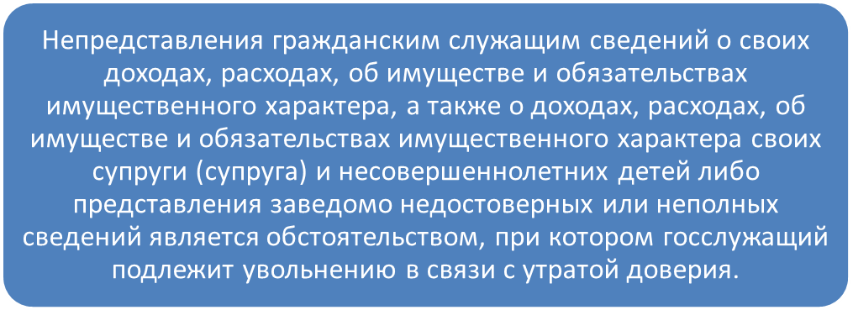
Примечание:
Пунктом 9 Положения, утвержденного Указом Президента РФ от 18.05.2009 №559, установлено, что если гражданский служащий по объективным причинам не имеет возможности представить сведения о доходах, об имуществе и обязательствах имущественного характера супруги (супруга) и несовершеннолетних детей, данный факт подлежит рассмотрению на соответствующей комиссии по соблюдению требований к служебному поведению федеральных государственных служащих и урегулированию конфликта интересов.
Указом Президента РФ от 01.07.2010 №821 «О комиссиях по соблюдению требований к служебному поведению федеральных государственных служащих и урегулированию конфликта интересов» установлено, что одним из оснований для заседания комиссии является: «заявление государственного служащего о невозможности по объективным причинам представить сведения о доходах, об имуществе и обязательствах имущественного характера своих супруги (супруга) и несовершеннолетних детей».
При этом для государственных служащих право направить заявление о невозможности представить сведения о своих доходах законодательством не предусмотрено.

2. Обязанность уведомлять об обращениях в целях склонения к совершению коррупционных правонарушений.
Государственный служащий обязан уведомлять представителя нанимателя (работодателя), органы прокуратуры или другие государственные органы обо всех случаях обращения к нему каких-либо лиц в целях склонения его к совершению коррупционных правонарушений.
Приказом Федерального агентства по рыболовству от 29.07.2011 №780 утвержден порядок уведомления представителя нанимателя о фактах обращения в целях склонения федерального государственного служащего Федерального агентства по рыболовству к совершению коррупционных правонарушений.
Гражданский служащий обязан уведомить представителя нанимателя обо всех случаях обращения к нему каких-либо лиц в целях склонения его к совершению коррупционных или иных правонарушений в течение трех часов с момента такого обращения.
В случаях, не терпящих отлагательств, гражданский служащий может первоначально уведомить о фактах обращения к нему в целях склонения его к совершению коррупционных или иных правонарушений органы прокуратуры или другие государственные органы, в соответствии с их компетенцией, с последующим уведомлением об этом представителя нанимателя.
В случае нахождения гражданского служащего в командировке, в отпуске, вне места прохождения службы он обязан уведомить представителя нанимателя в течение трех часов с момента прибытия к месту прохождения службы.
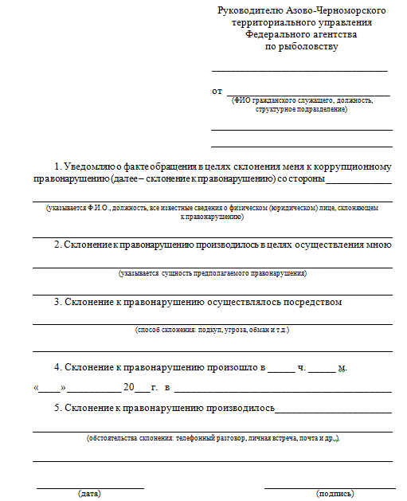

Уведомление принимается уполномоченным лицом представителя нанимателя и регистрируется в соответствующем журнале в течение трех часов с момента его поступления.
После регистрации уведомления в журнале уведомление с прилагаемыми к нему материалами передается представителю нанимателя для рассмотрения и дачи поручений по организации проверки содержащихся в уведомлении сведений.
Проверка должна быть завершена не позднее чем через два месяца со дня регистрации. Проверка сведений осуществляется путем направления Уведомления и запросов в органы прокуратуры или другие государственные органы, в соответствии с их компетенцией, проведения бесед с гражданским служащим, подавшим Уведомление, с гражданским служащим, указанным в Уведомлении, получение от гражданских служащих письменных объяснений по фактам и информации, изложенным в Уведомлении.
Уведомление направляется представителем нанимателя в органы прокуратуры или другие государственные органы, в соответствии с их компетенцией, не позднее 10 дней с даты его регистрации в журнале. По решению представителя нанимателя уведомление может направляться как одновременно в несколько государственных органов, так и в один из них по компетенции.
В случае направления Уведомления одновременно в несколько государственных органов в сопроводительном письме перечисляются все адресаты.
Результаты Проверки докладываются представителю нанимателя служебной запиской, для сведения или, в случае наличия оснований, принятия соответствующего решения.
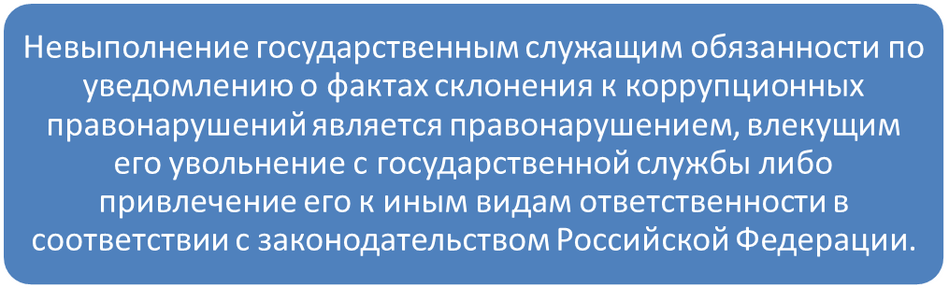

3. Обязанность принимать меры по недопущению возможности возникновения конфликта интересов.
Под конфликтом интересов понимается ситуация, при которой личная заинтересованность (прямая или косвенная) государственного служащего, влияет или может повлиять на надлежащее, объективное и беспристрастное исполнение им служебных обязанностей.

Под личной заинтересованностью понимается возможность получения доходов в виде денег, иного имущества, в том числе имущественных прав, услуг имущественного характера, результатов выполненных работ или каких-либо выгод (преимуществ) государственным служащим и (или) состоящими с ним в близком родстве или свойстве лицами (родителями, супругами, детьми, братьями, сестрами, а также братьями, сестрами, родителями, детьми супругов и супругами детей), гражданами или организациями, с которыми государственный служащий и (или) лица, состоящие с ним в близком родстве или свойстве, связаны имущественными, корпоративными или иными близкими отношениями.
В соответствии с Федеральным законом «О противодействии коррупции» (статья 11):
Госслужащий обязан принимать меры по недопущению любой возможности возникновения конфликта интересов.
Госслужащий обязан уведомить в порядке, определенном представителем нанимателя в соответствии с нормативными правовыми актами Российской Федерации, о возникшем конфликте интересов или о возможности его возникновения, как только ему станет об этом известно.
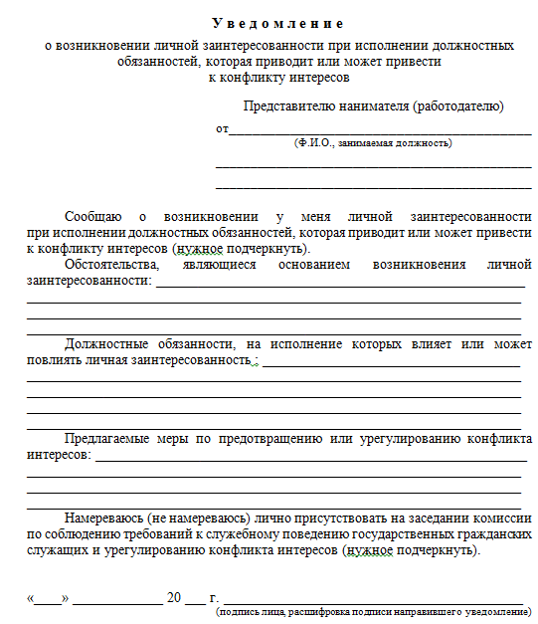
Представитель нанимателя, если ему стало известно о возникновении у госслужащего личной заинтересованности, которая приводит или может привести к конфликту интересов, обязан принять меры по предотвращению или урегулированию конфликта интересов.
Предотвращение или урегулирование конфликта интересов может состоять в изменении должностного или служебного положения госслужащего, являющегося стороной конфликта интересов, вплоть до его отстранения от исполнения должностных (служебных) обязанностей в установленном порядке и (или) в отказе его от выгоды, явившейся причиной возникновения конфликта интересов.
Предотвращение и урегулирование конфликта интересов, стороной которого является госслужащий, осуществляются путем его отвода или самоотвода в случаях и порядке, предусмотренных законодательством Российской Федерации.
В случае, если госслужащий владеет ценными бумагами (долями участия, паями в уставных (складочных) капиталах организаций), оно обязано в целях предотвращения конфликта интересов передать принадлежащие ему ценные бумаги (доли участия, паи в уставных (складочных) капиталах организаций) в доверительное управление в соответствии с гражданским законодательством.
В соответствии со статьей 15 Федерального закона «О государственной гражданской службе Российской Федерации» одной из основных обязанностей государственного гражданского служащего является обязанность сообщать представителю нанимателя о личной заинтересованности при исполнении должностных обязанностей, которая может привести к конфликту интересов, принимать меры по предотвращению такого конфликта.
В соответствии со статьей 19 Федерального закона «О государственной гражданской службе Российской Федерации» для соблюдения требований к служебному поведению гражданских служащих и урегулирования конфликтов интересов в государственном органе образуются комиссии по соблюдению требований к служебному поведению гражданских служащих и урегулированию конфликтов интересов. Указом Президента РФ от 01.07.2010 № 821 «О комиссиях по соблюдению требований к служебному поведению федеральных государственных служащих и урегулированию конфликта интересов» руководителям федеральных государственных органов была поставлена задача (подпункт «а» пункта 7) «разработать и утвердить положения о комиссиях по соблюдению требований к служебному поведению федеральных государственных служащих и урегулированию конфликта интересов». В связи с чем, приказом Росрыболовства от 27.02.2017 N 119 было утверждено Положение о комиссиях территориальных органов Росрыболовства по соблюдению требований к служебному поведению федеральных государственных гражданских служащих, работников, замещающих отдельные должности на основании трудового договора в организациях, созданных для выполнения задач, поставленных перед Росрыболовством, и урегулированию конфликта интересов.


4. Обязанность соблюдать ограничения и запреты, связанные с прохождением службы.
Ограничения, связанные с прохождением службы (статья 16 Федерального закона от 27.07.2004 N 79-ФЗ «О государственной гражданской службе Российской Федерации»):
Гражданин не может быть принят на гражданскую службу, а гражданский служащий не может находиться на гражданской службе в случае:
- признания его недееспособным или ограниченно дееспособным решением суда, вступившим в законную силу;
- осуждения его к наказанию, исключающему возможность исполнения должностных обязанностей по должности государственной службы (гражданской службы), по приговору суда, вступившему в законную силу, а также в случае наличия не снятой или не погашенной в установленном федеральным законом порядке судимости;
- отказа от прохождения процедуры оформления допуска к сведениям, составляющим государственную и иную охраняемую федеральным законом тайну, если исполнение должностных обязанностей по должности гражданской службы, на замещение которой претендует гражданин, или по замещаемой гражданским служащим должности гражданской службы связано с использованием таких сведений;
- наличия заболевания, препятствующего поступлению на гражданскую службу или ее прохождению и подтвержденного заключением медицинской организации. Порядок прохождения диспансеризации, перечень таких заболеваний и форма заключения медицинской организации устанавливаются уполномоченным Правительством Российской Федерации федеральным органом исполнительной власти;
- близкого родства или свойства (родители, супруги, дети, братья, сестры, а также братья, сестры, родители, дети супругов и супруги детей) с гражданским служащим, если замещение должности гражданской службы связано с непосредственной подчиненностью или подконтрольностью одного из них другому;
- выхода из гражданства Российской Федерации или приобретения гражданства другого государства;
- наличия гражданства другого государства (других государств), если иное не предусмотрено международным договором Российской Федерации;
- представления подложных документов или заведомо ложных сведений при поступлении на гражданскую службу;
- непредставления установленных настоящим Федеральным законом сведений или представления заведомо ложных сведений о доходах, об имуществе и обязательствах имущественного характера при поступлении на гражданскую службу;
- непредставления сведений о размещении информации в информационно-телекоммуникационной сети "Интернет".

Запреты, связанные с прохождением службы (статья 17 Федерального закона от 27.07.2004 N 79-ФЗ «О государственной гражданской службе Российской Федерации»):
1. В связи с прохождением гражданской службы гражданскому служащему запрещается:
1) замещать должность гражданской службы в случае:
а) избрания или назначения на государственную должность, за исключением случая, установленного частью второй статьи 6 Федерального конституционного закона от 17.12.1997 N 2-ФКЗ "О Правительстве Российской Федерации";
б) избрания на выборную должность в органе местного самоуправления;
в) избрания на оплачиваемую выборную должность в органе профессионального союза, в том числе в выборном органе первичной профсоюзной организации, созданной в государственном органе;
2) заниматься предпринимательской деятельностью лично или через доверенных лиц, а также участвовать в управлении хозяйствующим субъектом (за исключением жилищного, жилищно-строительного, гаражного кооперативов, садоводческого, огороднического, дачного потребительских кооперативов, товарищества собственников недвижимости и профсоюза, зарегистрированного в установленном порядке), если иное не предусмотрено федеральными законами или если в порядке, установленном нормативным правовым актом Российской Федерации или субъекта Российской Федерации в соответствии с федеральными законами или законами субъекта Российской Федерации, ему не поручено участвовать в управлении этой организацией;
3) приобретать в случаях, установленных федеральным законом, ценные бумаги, по которым может быть получен доход;
Примечание: законодательство РФ не содержит прямого запрета на приобретение и владение гражданскими служащими ценными бумагами, однако статьей 17 Федерального закона от 27.07.2004 №79-ФЗ установлена обязанность передать принадлежащие государственному служащему ценные бумаги (доли участия, паи в уставных (складочных) капиталах организаций) в доверительное управление, если владение ими приводит или может привести к конфликту интересов. Таким образом, нельзя приобретать только те ценные бумаги, владение которыми приводит или может привести к конфликту интересов.
4) быть поверенным или представителем по делам третьих лиц в государственном органе, в котором он замещает должность гражданской службы, если иное не предусмотрено настоящим Федеральным законом и другими федеральными законами;
5) получать в связи с исполнением должностных обязанностей вознаграждения от физических и юридических лиц (подарки, денежное вознаграждение, ссуды, услуги, оплату развлечений, отдыха, транспортных расходов и иные вознаграждения). Подарки, полученные гражданским служащим в связи с протокольными мероприятиями, со служебными командировками и с другими официальными мероприятиями, признаются соответственно федеральной собственностью и собственностью субъекта Российской Федерации и передаются гражданским служащим по акту в государственный орган, в котором он замещает должность гражданской службы, за исключением случаев, установленных Гражданским кодексом Российской Федерации. Гражданский служащий, сдавший подарок, полученный им в связи с протокольным мероприятием, служебной командировкой или другим официальным мероприятием, может его выкупить в порядке, устанавливаемом нормативными правовыми актами Российской Федерации;
Примечание: Гражданским кодексом РФ (статья 575) запрещено дарение государственным служащим в связи с их должностным положением или в связи с исполнением ими служебных обязанностей подарков, за исключением обычных подарков, стоимость которых не превышает трех тысяч рублей. Данный запрет, не распространяется на случаи дарения в связи с протокольными мероприятиями, служебными командировками и другими официальными мероприятиями. Подарки, полученные государственными (муниципальными) служащими, стоимость которых превышает три тысячи рублей, признаются соответственно федеральной собственностью, собственностью субъекта Российской Федерации или муниципальной собственностью и передаются служащим по акту в орган, в котором он замещает должность.
Постановлением Правительства РФ от 09.01.2014 №10 «О порядке сообщения отдельными категориями лиц о получении подарка в связи с протокольными мероприятиями, служебными командировками и другими официальными мероприятиями, участие в которых связано с исполнением ими служебных (должностных) обязанностей, сдачи и оценки подарка, реализации (выкупа) и зачисления средств, вырученных от его реализации» установлено, что:
Уведомление о получении подарка в связи с протокольными мероприятиями, служебными командировками и другими официальными мероприятиями, участие в которых связано с исполнением служебных (должностных) обязанностей (далее - уведомление), представляется не позднее 3 рабочих дней со дня получения подарка в уполномоченное структурное подразделение государственного органа, в котором служащий проходят государственную службу. К уведомлению прилагаются документы (при их наличии), подтверждающие стоимость подарка (кассовый чек, товарный чек, иной документ об оплате (приобретении) подарка).
В случае если подарок получен во время служебной командировки, уведомление представляется не позднее 3 рабочих дней со дня возвращения лица, получившего подарок, из служебной командировки.
При невозможности подачи уведомления в сроки, указанные выше сроки, по причине, не зависящей от лица, замещающего должность служащего, оно представляется не позднее следующего дня после ее устранения.
Уведомление составляется в 2 экземплярах, один из которых возвращается лицу, представившему уведомление, с отметкой о регистрации, другой экземпляр направляется в комиссию по поступлению и выбытию активов государственного органа, образованную в соответствии с законодательством о бухгалтерском учете.
Определение стоимости подарка проводится на основе рыночной цены, действующей на дату принятия к учету подарка, или цены на аналогичную материальную ценность в сопоставимых условиях с привлечением при необходимости комиссии или коллегиального органа. Сведения о рыночной цене подтверждаются документально, а при невозможности документального подтверждения - экспертным путем. Подарок возвращается сдавшему его лицу в случае, если его стоимость не превышает 3 тыс. рублей.
Уполномоченное структурное подразделение гос. органа в установленном порядке обеспечивает включение принятого к бухгалтерскому учету подарка, стоимость которого превышает 3 тыс. рублей, в реестр имущества. Государственный служащий, сдавший подарок, может его выкупить, направив на имя представителя нанимателя соответствующее заявление не позднее двух месяцев со дня сдачи подарка.
6) выезжать в связи с исполнением должностных обязанностей за пределы территории Российской Федерации за счет средств физических и юридических лиц, за исключением служебных командировок, осуществляемых в соответствии с законодательством Российской Федерации, по договоренности государственных органов Российской Федерации, государственных органов субъектов Российской Федерации или муниципальных органов с государственными или муниципальными органами иностранных государств, международными или иностранными организациями;
7) использовать в целях, не связанных с исполнением должностных обязанностей, средства материально-технического и иного обеспечения, другое государственное имущество, а также передавать их другим лицам;
8) разглашать или использовать в целях, не связанных с гражданской службой, сведения, отнесенные в соответствии с федеральным законом к сведениям конфиденциального характера, или служебную информацию, ставшие ему известными в связи с исполнением должностных обязанностей;
9) допускать публичные высказывания, суждения и оценки, в том числе в средствах массовой информации, в отношении деятельности государственных органов, их руководителей, включая решения вышестоящего государственного органа либо государственного органа, в котором гражданский служащий замещает должность гражданской службы, если это не входит в его должностные обязанности;
10) принимать без письменного разрешения представителя нанимателя награды, почетные и специальные звания (за исключением научных) иностранных государств, международных организаций, а также политических партий, других общественных объединений и религиозных объединений, если в его должностные обязанности входит взаимодействие с указанными организациями и объединениями;
11) использовать преимущества должностного положения для предвыборной агитации, а также для агитации по вопросам референдума;
12) использовать должностные полномочия в интересах политических партий, других общественных объединений, религиозных объединений и иных организаций, а также публично выражать отношение к указанным объединениям и организациям в качестве гражданского служащего, если это не входит в его должностные обязанности;
13) создавать в государственных органах структуры политических партий, других общественных объединений (за исключением профессиональных союзов, ветеранских и иных органов общественной самодеятельности) и религиозных объединений или способствовать созданию указанных структур;
14) прекращать исполнение должностных обязанностей в целях урегулирования служебного спора;
15) входить в состав органов управления, попечительских или наблюдательных советов, иных органов иностранных некоммерческих неправительственных организаций и действующих на территории Российской Федерации их структурных подразделений, если иное не предусмотрено международным договором Российской Федерации или законодательством Российской Федерации;
16) заниматься без письменного разрешения представителя нанимателя оплачиваемой деятельностью, финансируемой исключительно за счет средств иностранных государств, международных и иностранных организаций, иностранных граждан и лиц без гражданства, если иное не предусмотрено международным договором Российской Федерации или законодательством Российской Федерации.
2. В случае, если владение гражданским служащим ценными бумагами (долями участия, паями в уставных (складочных) капиталах организаций) приводит или может привести к конфликту интересов, гражданский служащий обязан передать принадлежащие ему ценные бумаги (доли участия, паи в уставных (складочных) капиталах организаций) в доверительное управление в соответствии с гражданским законодательством Российской Федерации.
3. Гражданин после увольнения с гражданской службы не вправе разглашать или использовать в интересах организаций либо физических лиц сведения конфиденциального характера или служебную информацию, ставшие ему известными в связи с исполнением должностных обязанностей.
4. Гражданин, замещавший должность гражданской службы, включенную в перечень должностей, установленный нормативными правовыми актами Российской Федерации, в течение двух лет после увольнения с гражданской службы не вправе без согласия соответствующей комиссии по соблюдению требований к служебному поведению государственных гражданских служащих и урегулированию конфликтов интересов замещать на условиях трудового договора должности в организации и (или) выполнять в данной организации работу (оказывать данной организации услуги) на условиях гражданско-правового договора (гражданско-правовых договоров) в случаях, предусмотренных федеральными законами, если отдельные функции государственного управления данной организацией входили в должностные (служебные) обязанности гражданского служащего. Согласие соответствующей комиссии по соблюдению требований к служебному поведению гражданских служащих и урегулированию конфликтов интересов дается в порядке, устанавливаемом нормативными правовыми актами Российской Федерации.
Примечание: под фразой «гражданин, замещавший должность гражданской службы, включенную в перечень должностей, установленный нормативными правовыми актами Российской Федерации» понимаются граждане, замещавшие должности государственной службы, при замещении которых они обязаны были подавать сведения о доходах.

Обязанность соблюдать требования к служебному поведению гражданского служащего (статья 18 Федерального закона от 27.07.2004 N 79-ФЗ «О государственной гражданской службе Российской Федерации»):
Гражданский служащий обязан:
1) исполнять должностные обязанности добросовестно, на высоком профессиональном уровне;
2) исходить из того, что признание, соблюдение и защита прав и свобод человека и гражданина определяют смысл и содержание его профессиональной служебной деятельности;
3) осуществлять профессиональную служебную деятельность в рамках установленной законодательством Российской Федерации компетенции государственного органа;
4) обеспечивать равное, беспристрастное отношение ко всем физическим и юридическим лицам, не оказывать предпочтение каким-либо общественным или религиозным объединениям, профессиональным или социальным группам, гражданам и организациям и не допускать предвзятости в отношении таких объединений, групп, граждан и организаций;
5) не совершать действия, связанные с влиянием каких-либо личных, имущественных (финансовых) и иных интересов, препятствующих добросовестному исполнению должностных обязанностей;
6) соблюдать ограничения, установленные для гражданских служащих федеральными законами;
7) соблюдать нейтральность, исключающую возможность влияния на свою профессиональную служебную деятельность решений политических партий, других общественных объединений, религиозных объединений и иных организаций;
8) не совершать поступки, порочащие его честь и достоинство;
9) проявлять корректность в обращении с гражданами;
10) проявлять уважение к нравственным обычаям и традициям народов Российской Федерации;
11) учитывать культурные и иные особенности различных этнических и социальных групп, а также конфессий;
12) способствовать межнациональному и межконфессиональному согласию;
13) не допускать конфликтных ситуаций, способных нанести ущерб его репутации или авторитету государственного органа;
14) соблюдать установленные правила публичных выступлений и предоставления служебной информации.
Гражданский служащий, замещающий должность гражданской службы категории "руководители", обязан не допускать случаи принуждения гражданских служащих к участию в деятельности политических партий, других общественных объединений и религиозных объединений.

